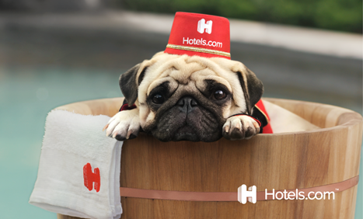
資料蒐集：Gary
巴哥犬

簡介：巴哥犬毛色：銀灰色、紅黃色、淺黃褐色、黑色（其他如：顏、耳、背部都有黑線）

毛質：柔軟而有光澤，觸感滑順

個性：溫馴、聰明、忠誠、友善、體貼、有耐心、愛乾淨、自尊心強、愛撒嬌、和藹可親、愛家
名稱起源: 哈巴的意思為走路時兩膝向外彎曲。[2]
名字起源：
外表富有魅力而且高雅，18世紀末正式命名為「巴哥」（Pug），「pug」 一詞來自古英語 pugg，這是一個小朋友的好玩的親切術語。[3]或古英語pūca，意思是goblin、demon。[4] 哈巴狗幼犬被稱為pugletitos。[5]
注意事項：首先，巴哥是狗狗中特別貪吃的，啥意思呢，就是不論是吃飽了還是沒吃飽，只要盆里有食物，都會拚命的去吃，哪怕肚子已經很撐了。是非常容易變的肥胖的，然後寵物肥胖導致的負面問題比人類肥胖更加嚴重，比如腎臟衰竭、糖尿病、關節病等等，所以一定要控制巴哥的食量，做到定點定量餵食，讓它保持一個健康的身材，將來看病能給你省不少錢。

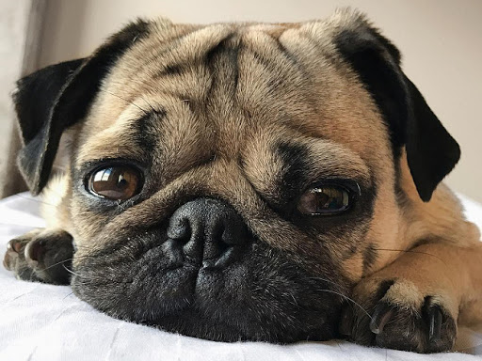
資料來源：
1
https://zh.wikipedia.org/wiki/%E5%B7%B4%E5%93%A5%E7%8A%AC
2https://kknews.cc/zh-tw/pet/y8mej8j.html

